URUGUAY E DIRITTI UMANI
ORA SI ATTENDE UN CAMBIO DI ROTTA RADICALE
di Nadia Angelucci e Gianni Tarquini
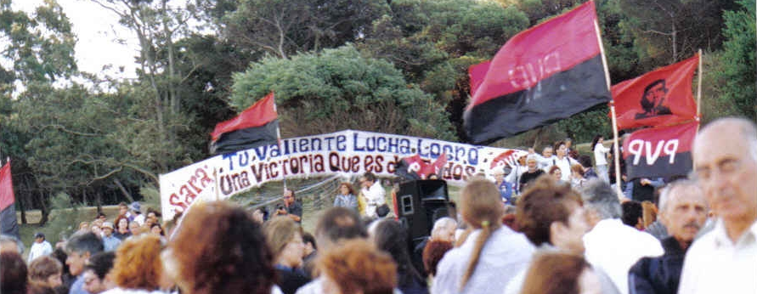

“Lo peor que tiene la impunidad
es que estìmula el delito,
conduce al olvido, a la negaciòn de la justicia,
a la impunidad de los crìmenes.
Si alguien mata a un vecino y no pasa nada,
luego matarà al vecindario completo”
Eduardo Galeano
Manifestazione per i Diritti Umani a Montevideo.
Foto di Gianni Tarquini, 2004.

La vittoria della coalizione progressista del 31 ottobre ha riacceso le speranze di cambiamento a lungo sopite, spezzando il dominio dei due partiti tradizionali che durava da 176 anni. Ma se in campo economico il cappio del debito estero e la limitata forza del piccolo paese danno al Presidente eletto Tabaré Vázquez, che entrerà in carica il 1° marzo del 2005, pochi margini di manovra, per lo meno a breve e medio termine, cambiamenti veri si attendono nelle relazioni internazionali, nelle politiche sociali e del lavoro e nella tematica relativa alle violazioni dei diritti umani nel periodo della dittatura militare (1973-1985) e alle seguenti coperture dei governi “colorados” e “blancos”.

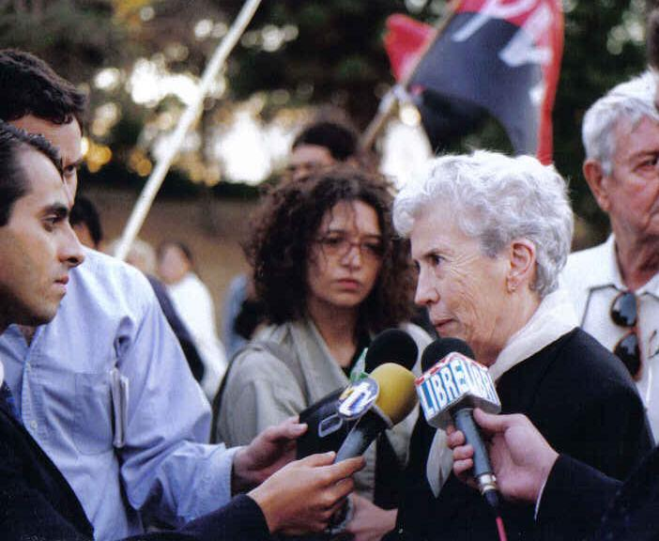
Il Presidente Vázquez ha già scelto la sua squadra di governo, equilibrandola tra i social-liberali, intenzionati a far quadrare il bilancio e a non sfilacciare i rapporti con il FMI e i creditori, e i progressisti, più propensi a scossoni che, nei limiti del possibile, caratterizzino la coalizione per una indipendenza dalle multinazionali straniere e dagli Stati Uniti, per una più equa distribuzione delle ricchezze del paese e per un intervento statale capace di frenare l’immiserimento di una fascia di popolazione sempre più consistente. Tra questi ultimi spiccano, per attivismo e per capacità di far presa sulla gente, le figure di alcuni ex tupamaros che, negli anni della dittatura, trascorsero una lunga parte della loro vita nelle prigioni “speciali” militari, subendo torture e violenze di ogni genere. Tra loro Josè “Pepe” Mujica, futuro Ministro dell’Allevamento, Agricoltura e Pesca, istituzione fondamentale che rappresenta una grossa fetta delle esportazioni della Repubblica, Eduardo Bruni che siederà sulla poltrona del Lavoro e Sicurezza Sociale ed Ernesto Agazzi sottosegretario al Ministero dell’Allevamento. Provengono tutti dal Movimento di Partecipazione Popolare (MPP), partito nato dal rientro della guerriglia tupamara nell’alveo democratico e che è stato il raggruppamento più votato all’interno della coalizione vincitrice, FA-EP-NE (Frente Amplio – Encuentro Progresista – Nuevo Espacio), con il 29,41% dei voti (vedi scheda allegata). In totale il gabinetto di Tabaré Vàsquez, composto da 12 ministeri, sarà integrato da 3 ministri, 5 sottosegretari e il primo segretario di Presidenza ex detenuti politici e da 4 esiliati. Un vero e proprio partito trasversale che non rimarrà certo con le mani in mano e che tenterà di rimuovere l’impunità, finora imposta con la paura di un possibile ritorno agli anni ’70, e di fare verità su quell’enorme buco nero, causa di intenso dolore e lacerazioni nel paese, rappresentato dalla dittatura, dalle carcerazioni di massa per motivi ideologici, da persecuzioni, torture, esili, morti e scomparse forzate per migliaia di cittadini uruguayani. Altro segnale positivo a favore di un cambio reale nella politica di impunità verso gli oppressori e i loro manovratori è stato la scelta, al Ministero della Difesa, di Azucena Berruti, avvocata dei prigionieri politici e collaboratrice del SERPAJ (Servizio Pace e Giustizia, fondato da Perez Esquivel) nella difesa dei diritti umani .
Nonostante queste premesse il compito non è affatto facile e la strada da percorrere sarà disseminata di trappole giuridiche e politiche; gli interessi in gioco sono delicatissimi e nella stessa coalizione di centrosinistra, incluso il MPP, sembra prevalere, almeno in questa fase, una posizione prudente e, in alcuni casi, contraria all’abolizione della legge chiave che permette l’impunità dei crimini della dittatura, la 15.848 del 22 dicembre 1986, denominata “Legge di Caducità della Pretensione Punitiva dello Stato”, votata dal Parlamento eletto dopo il ritorno della democrazia da “colorados” e “blancos” sotto la regia dell’allora Presidente Julio Marìa Sanguinetti.
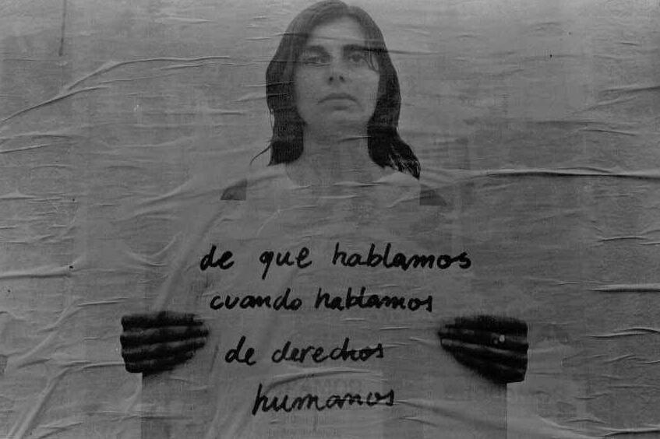
Grazie a questa legge “è stato possibile che nessun militare abbia mai scontato un solo giorno di prigione o che sia stato chiamato a rilasciare dichiarazioni sui morti, le scomparse o le torture che pure sono testimoniate da centinaia di dichiarazioni, libri e ricerche”, come ci racconta Guillermo “Memo” Reiman, che ha trascorso la sua gioventù in carcere (dal 1972 al 1984) e oggi è tra i icoordinatori di CRYSOL (Centro Relaciones y Soluciones Laborales), ONG fondata da ex detenuti politici che conta tra i 550 e i 600 soci. CRYSOL lavora per la verità e la giustizia sui fatti accaduti negli anni della dittatura, appellandosi alla normativa internazionale firmata dallo Stato uruguayano, come la “Convenzione Americana sulla Scomparsa Forzata”, la “Dichiarazione Universale contro le Scomparse Forzate” e la “Convenzione Americana sulla Tortura”, e in particolare chiede che siano introdotti nella legislazione penale dell’Uruguay i delitti previsti dallo Statuto di Roma sulla creazione della Corte Penale Internazionale, ratificata il 28 giugno del 2002.
Azucena Berruti, prossima Ministra della Difesa del Governo Tabarè Vasquez. Foto di Gianni Tarquni, 2004.
Maria Eugenia Cabrera, anche lei in carcere per 5 anni solo perché militante del partito comunista, ora attivista di CRYSOL, racconta che la repressione “fu un complotto organizzato dall’esterno per frenare l’avanzata della sinistra nel paese, con l’appoggio interno dei proprietari terrieri e dei banchieri”. Tutto “per imporre a sangue e fuoco un modello economico che sottraesse alle classi lavoratrici diritti e conquiste”. Ricorda gli anni passati in cella con amarezza e rimpianto per “le occasioni perse nella vita, nello studio, nel lavoro, a causa degli anni passati in carcere solo per motivi ideali”. Ci parla della “violenza subita, costantemente, in ogni attività quotidiana nel fisico, nel cibo, negli aspetti riguardanti la salute, nell’impossibilità di vedere gente, in tutto”, ma non rinnega l’importanza e l’orgoglio dell’agire politico e l’umanità che si respirava tra le detenute. “Era una vita integrale. Si era costretti a vivere tutto nell’angusto spazio della cella: emozioni, manualità, ideale politico (…) Ad esempio ridevamo molto. L’umore fu uno degli strumenti di sopravvivenza. L’umore come resistenza (...) La parte migliore di me l’ho imparata lì, con le mie compagne”.
Foto di Gianni Tarquini, 2004
Ma ora, Memo, Maria Eugenia e centinaia di altri ex detenuti, guardano al futuro e si aggrappano ad esso senza rancore per il passato e le opportunità perse, chiedono “che lo Stato, allora colpevole delle violazioni, si assuma le proprie responsabilità facendosi carico della riparazione integrale, ad esempio riconoscendo gli anni trascorsi in cella ai fini pensionistici o dando lavoro a coloro che sono rimasti danneggiati”. Chiedono inoltre “che sia fatta giustizia storica: che si divulghi e si insegni a scuola ciò che è accaduto, cosa finora risultata impossibile”; e su questo punto hanno il loro sogno-progetto: una biblioteca con tutti i libri dei detenuti conservati, le loro lettere, diari e tutta la documentazione relativa al “Plan Condor”. “Questo Paese non riavrà la sua dignità se non si farà giustizia” ci ricorda Maria Eugenia.
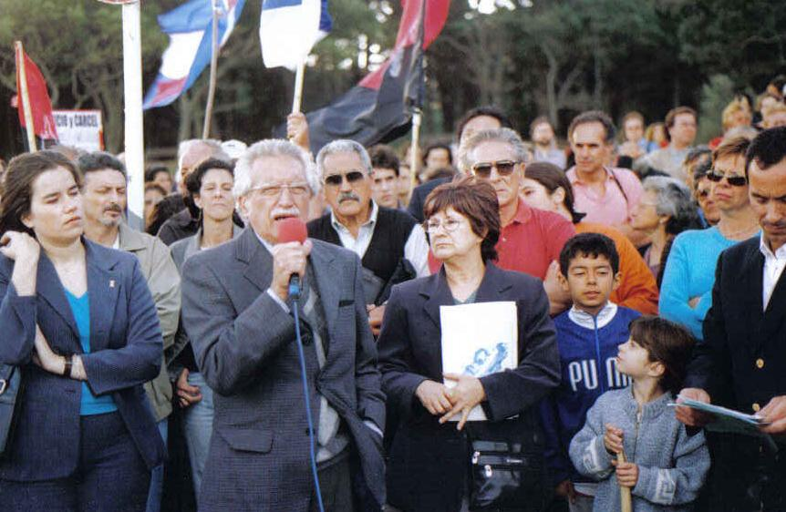
Il momento storico sembra, quindi, più che mai propizio per sollevare il velo sui tanti abusi, per renderli pubblici, integrarli nella storia patria senza impunità o paure di fantasmi ormai sconfitti e per tentare di dare una qualche riparazione ai danneggiati e giustizia per la dignità nazionale e per i familiari dei morti e degli scomparsi. La società civile è attivissima in queste settimane post-elettorali: si moltiplicano le denunce, le marce e gli atti simbolici. Il 10 dicembre, giornata internazionale dei Diritti Umani, tutta Montevideo è stata segnata da manifestazioni, incontri, mostre e concerti. Il Sindaco Mariano Arana, alla presenza dei futuri Ministri degli Interni, José Dìaz, e della Difesa, Azucena Berruti, ha inaugurato una targa, nel “Memorial de los desaparecidos” al Cerro, in ricordo di Simon Gatti Méndez, uno dei bambini sottratti ai genitori arrestati, e spesso uccisi, e affidati ai persecutori. La madre, Sara Méndez, unica madre sopravvissuta ad un bambino scomparso ha ritrovato il figlio dopo 26 anni di ricerche, restituendogli la sua reale identità. Questa donna combattiva, che è diventata un simbolo per i familiari dei desaparecidos, è stata la protagonista dell’atto e ha ricordato la sua appartenenza a quella generazione di persone perseguitate. Nella stessa giornata sono stati presentati due nuovi libri-documento che danno il loro importante contributo per “esigere” dalle autorità la verità pubblica: la relazione annuale “Diritti Umani in Uruguay – 2004” del Serpaj (Servicio Paz y Justicia) e “A todos ellos”, una ricerca sulle vite dei detenuti politici scomparsi, spesso negli altri Paesi dove funzionava il Plan Condor, promossa dalle madri e i familiari degli uruguayani scomparsi. Nella presentazione del libro del Serpaj lo storico Gerardo Caetano ha sottolineato che “i diritti umani devono essere la bussola del futuro cammino, per fare giustizia e punire i responsabili delle violazioni”; “le forze armate dell’Uruguay sono le uniche a non aver ammesso istituzionalmente le violazioni dei diritti umani (…) che questo libro deve ricordare con la forza di un urlo”. Il politologo Jaime Yaffe, a nome del rettore dell’Università della Repubblica, Rafael Guarda, ha partecipato al dibattito sul libro “A todos ellos” evidenziando che “la dittatura civico-militare non fu un caso né le sparizioni un eccesso; furono strumenti di un progetto politico che, con la violenza e il terrorismo di Stato, bloccarono altri progetti politici”.
Mariano Arana e Sara Mendéz. Foto di Gianni Tarquini. 2004

Ma il 10 dicembre non è stata l’unica giornata che ha visto attivarsi la cittadinanza montevideana su queste tematiche: il 30 novembre una delegazione dei familiari degli scomparsi si è incontrata con Tabaré Vàzquez chiedendo una politica di Stato sui diritti umani e la prossima creazione di una Commissione nazionale; l’inizio del mese ha visto la mobilitazione di Crysol; il 19 è stata inaugurata una targa in onore della desaparecida Elena Quinteros, la maestra che nel 1976 fu sequestrata nei giardini dell’Ambasciata del Venezuela mentre tentava di chiedere asilo politico, sotto gli occhi dei venezuelani che ruppero, a causa dell’abuso, le relazioni diplomatiche con l’Uruguay; la Municipalità ha in programma di porre insegne in ricordo di altri morti in zone della città dove furono violati i loro diritti civili; il 22 una marcia dei familiari delle vittime ha bloccato per alcuni minuti la principale “Avenida” della città; due concerti, la presentazione di altri libri sul tema e una mostra di arti plastiche davanti all’Università della Repubblica dimostrano l’interesse variegato e vivo di altri settori della società per lo scottante tema.
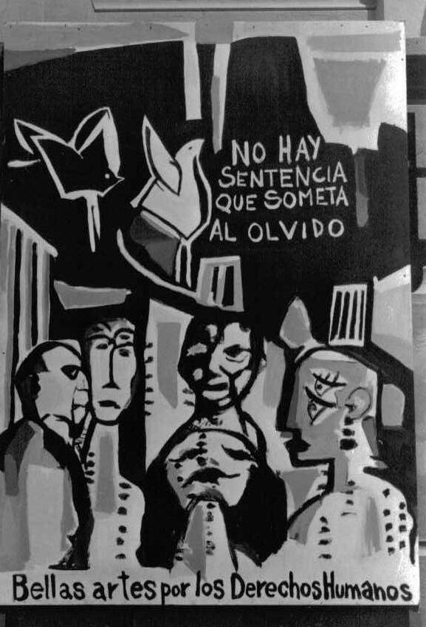
Tra le iniziative spontanee ha avuto una grande eco quella realizzata dall’architetto Daniel Riñon che ha tappezzato il suo quartiere, Malvin, di foto e poesie dedicate a Laura Raggio, una giovane militante dei comitati di appoggio dei tupamaros, detenuta due volte tra il 1970 e il 1973 e poi uccisa. Daniel, allora adolescente , ammirava il coraggio della sua amica, la sua dedizione per gli altri, la sua allegria e la sua forza nel non piegarsi alle torture e alle violenze, e ha deciso di ricordarla così, come per liberare la sua memoria e quella del quartiere, dopo la vittoria del Frente Amplio.
Foto di Gianni Tarquini, 2004
C’è poi tutto il capitolo relativo alle responsabilità politiche post-dittatura e, anche in quest’ambito, qualcosa si muove: il 3 dicembre il giudice Roberto Timbal ha convocato l’ex Presidente della Repubblica Julio Marìa Sanguinetti per farsi spiegare il motivo che lo indusse, nel 1989, a includere nella legge di “Caducità della Pretensione Punitiva dello Stato” gli assassinii dei deputati Zelmar Michelini ed Héctor Gutiérrez Ruiz, uccisi nel maggio del 1976 a Buenos Aires, nonostante la volontà espressa dal Parlamento di lasciar procedere la giustizia penale per la ricerca della verità. Tale decisione bloccò qualsiasi tentativo di investigazione; sull’argomento esiste una dichiarazione dell’ex vescovo di Montevideo, Carlos Partelli, agli atti della Commissione Investigativa del Senato, nella quale il prelato racconta di un testimone che gli raccontò che la decisione di uccidere i due esiliati fu presa, a maggioranza, in una sessione del COSENA (Consejo de Seguridad Nacional) integrato dall’allora presidente (Juan Marìa Boardaberry), dai ministri della Difesa, Esteri (Juan Carlos Blanco) e Interni e dai comandanti militari delle tre armi.
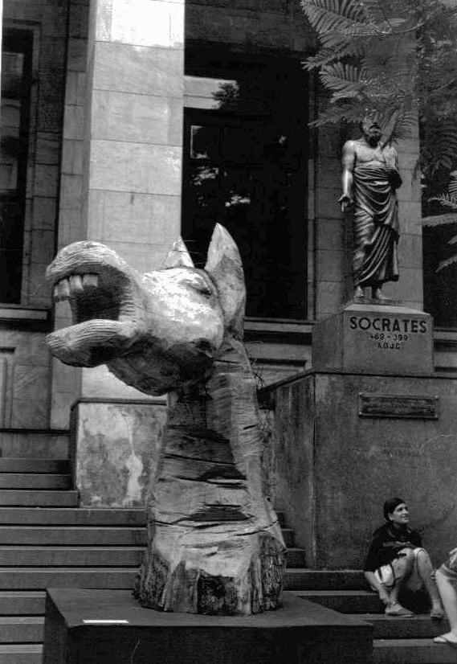
Sull’argomento uno dei figli di Michelini, Zelmar, ha dichiarato al settimanale Brecha (10 dicembre 2004) che “Sanguinetti conferma che la massima gerarchia militare uruguayana è responsabile dell’assassinio di mio padre e mostra ancora una volta che il presidente della Repubblica protegge i criminali. Applicò la legge di caducità per coprire la responsabilità delle Forze Armate e degli autori del crimine, così come per diversi mesi del 1999 coprì la sparizione della nipote del poeta Gelman”.
Il caso Gelman è altra pagina aberrante e famosa degli anni del terrore. Marìa Claudia Garcìa Irureta de Gelman, nuora del poeta argentino Juan Gelman, fu sequestrata a Buenos Aires nel 1976 e di nascosto trasferita a Montevideo. Qui attesero che desse alla luce una bambina, affidata alla famiglia di un poliziotto, per poi ucciderla e farla sparire. Il poeta seguì per anni le tracce della nuora e la bambina, fino a rintracciare quest’ultima nel marzo del 2000. Resta da trovare, ancora oggi, il corpo di Marìa Claudia, mentre la legge di caducità e la volontà dei governi in carica ha impedito qualsiasi indagine, nonostante che la donna fosse di nazionalità argentina e i fatti ormai a conoscenza di tutti: il presidente Jorge Battle (2000 – 2005) rivelò anche il nome del poliziotto che uccise la donna al senatore Rafael Michelini.
Bellas Artes para los Derechos Humanos. Foto di Gianni Tarquini, 2004.
Sul caso Gelman Tabaré Vàzquez, attraverso i suoi portavoce ufficiali, ha dichiarato al quotidiano La Repubblica che “il futuro governo da lui presieduto indagherà fino al ritrovamento dei resti” (La Repùblica, 5 dicembre 2004).
Ma intanto il giudizio per “attentato alla Costituzione” a carico dell’ex presidente che favorì l’avvento della dittatura nel 1973, Juan Marìa Broadaberry, sta per concludersi per prescrizione dei termini e il Cancelliere della dittatura, poi senatore “colorado”, Juan Carlos Blanco, già giudicato colpevole per complicità nel sequestro di Elena Quinteros trascorre liberamente il suo tempo grazie al mancato ritrovamento del corpo della maestra.
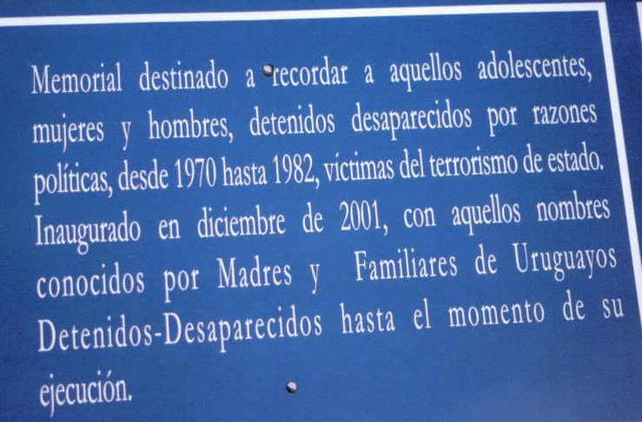
Nell’euforico clima seguito alla vittoria dei progressisti del 31 ottobre i politici della coalizione vincitrice si mantengono diplomatici sulla questione dei diritti umani del periodo della dittatura. Appoggiano le iniziative tendenti a riscattare le verità sotterrate per anni ma, molti di essi, si mostrano cauti o contrari all’abolizione della legge 15.848, richiesta proveniente da tutte le associazioni della società civile che si occupano del tema. Vogliamo “evitare che si getti la colpa su tutti i militari”, dichiara un giovane dirigente del MPP, Pablo C. da noi intervistato. La senatrice Margarita Percovich del Frente Amplio (Vertente Artiguista) – intervista del 17 dicembre 2004 - seppur favorevole all’abolizione, è molto esplicita e prevede che non verrà toccata perché così vuole un gruppo molto vicino a Tabaré Vàzquez. La Percovich pensa che la priorità dovrebbe essere “la normazione di alcuni delitti finora inesistenti nel codice penale dell’Uruguay, così da poter giudicare alcuni delitti finora non previsti”. Ci racconta di come la società del suo paese rimase bloccata e chiusa al mondo negli anni della dittatura: “la gente viveva impaurita (….) Ci costò molto recuperare la nostra storia”. Vede importanti le iniziative di riscatto della memoria, come l’incontro tra le detenute politiche e la gente del quartiere di Punta Rieles, dove aveva sede il carcere femminile, svoltosi a novembre. Nell’occasione gli abitanti della zona hanno rivelato il senso di colpa vissuto per gli anni in cui sapevano ciò che si svolgeva nel carcere senza poter fare nulla, rivelando i tentativi di comunicare attraverso messaggi indiretti, come dei fuochi artificiali rivolti verso la prigione. La parlamentare si è detta convinta dell’importanza della politica fatta dal basso e di tutte le manifestazioni che facciano pressione sui politici affinché le decisioni da prendere tengano conto della volontà della gente organizzata.
Foto di Gianni Tarquini, 2004.
Anche gli attivisti da noi ascoltati pensano che la legge di caducità non sarà abolita nei prossimi anni, ma che dovranno continuare incessantemente la loro opera per ridare coraggio alla gente che dopo tanti anni ancora conserva “la paura di tornare alla dittatura e al suo sistema di controllo e repressine” (Graciela Romero, della Piattaforma Interamericana dei Diritti Umani, Sviluppo e Democrazia), per restituire “dignità agli ex detenuti e memoria storica” (Memo Reiman di Crysol), per “trovare le responsabilità e sanzionarle (…) adeguare la legislazione interna (compresa la legge di caducità) alle obbligazioni della legislazione internazionale” (Familiari degli scomparsi), al di là delle titubanze dei politici, includendo la coalizione progressista.
Segnali positivi ci arrivano, comunque, dal prossimo Ministro della Difesa Azucena Berruti che si impegnerà “perché si giunga al maggior risultato possibile di verità e giustizia (…) preferibilmente il primo anno o i primi mesi” (Radìo El Espectador 9 dicembre 2004), “sosterremo le indagini (…) bisognerà prendere dei provvedimenti e avere il tempo necessario per la comprensione di tutte le parti coinvolte” (Busqueda, novembre 2004). Sicuramente il nuovo governo cambierà rotta sulla politica di compromesso con l’impunità e di complicità con i criminali, propria dei colorados e dei blancos troppo contigui ai poteri coinvolti con la dittatura, avrà però bisogno di tempo e di sostegno – e qui risiede l’importanza della persistente azione delle associazioni di difesa dei diritti umani e il recupero storico dei fatti avvenuti - per intraprendere anche azioni positive e coraggiose che, secondo alcuni dirigenti, causerebbero tensioni sociali negative. Ma i crimini e le aberrazioni sono così evidenti e presenti nella memoria collettiva, dopo tanti anni, che basterà non opporsi allo svolgimento delle azioni giuridiche, penali e di recupero storico e archivistico per liberare la verità e la giustizia e permettere l’emancipazione del corpo sociale e delle forze armate dalle antiche paure e dal senso di colpa collettivo che molto hanno contribuito nel mantenere sopra al fenomeno una cappa ormai insopportabile e dannosa per tutti.

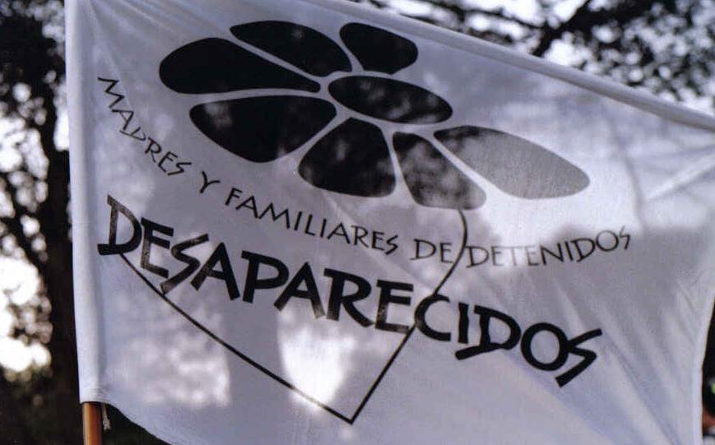
Foto di Gianni Tarquini, 2004.
Foto di Gianni Tarquini, 2004

Montevideo, dicembre 2004.

